Expectativa  La Educación Cívica 2b | Los estudiantes entenderán que el respeto por los demás, sus opiniones y sus propiedades, es una base de la sociedad civil en los Estados Unidos.
Niveles de Curso | K-3
Vocabulario/ Conceptos Clave | Civil, respeto, opinión, propiedad
Estudios Sociales: Actividades de Aprendizaje en el Hogar

¡Haz esto, no hagas eso!

Primera Actividad: Lectura

El respeto es importante. Implica tratar a las demás personas de manera que sientan bien consigo mismas. Mostramos respeto cuando tratamos a otras personas de la misma manera que queremos que nos traten a nosotros.
¿Por qué debemos mostrar respeto? Si tratas a otras personas con respeto, probablemente te mostrarán respeto de regreso.
Los lugares donde las personas se tratan con respeto son lugares muy agradables para vivir e ir a la escuela. Son lugares donde todos se sienten importantes. Son lugares donde nadie actúa como si fuera mejor que otras personas.
También son lugares donde nosotros…

Hacemos esto… |  | No hacemos esto…
Tratar a otras personas de la misma manera que quieres que te traten |  | Ser malo con las personas que son diferentes
Ser amable con las personas que tienen opiniones diferentes a las tuyas. |  | Decir cosas malas a quienes tienen opiniones diferentes.
Cuidar la propiedad que no me pertenece |  | Tomar o dañar bienes que pertenecen a otras personas.

También son lugares donde nosotros…

Decimos esto… |  | No decimos esto…
"Me gusta cómo eres diferente". |  | "Eres realmente extraño".
"No estoy de acuerdo contigo, pero todavía me gustas". |  | "Eso es realmente tonto".
"Seré muy cuidadoso con tu propiedad". |  | "No me importa lo que le pase porque no es mío".

- Describe una cosa que podrías hacer para mostrar respeto en casa o en la escuela.

Yo podría hacer esto________________________________
_______________________________________________
- Describe una cosa que podrías decirle a alguien en casa o en la escuela para mostrar respeto.

Yo podría decir esto________________________________
______________________________________________

Segunda Actividad: Hay tres escenas de dibujos animados a continuación. Lea y mire cada escena y luego ...
- escriba lo que una persona respetuosa diría o haría
- escriba lo que diría o haría una persona que no tiene respeto.

Primera Escena
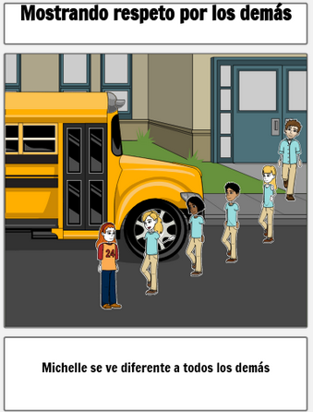

¿Qué podrían decir los estudiantes a Michelle para mostrar respeto por ella? | ¿Qué podrían decir los estudiantes que no mostraría respeto por Michelle?

Segunda Escena
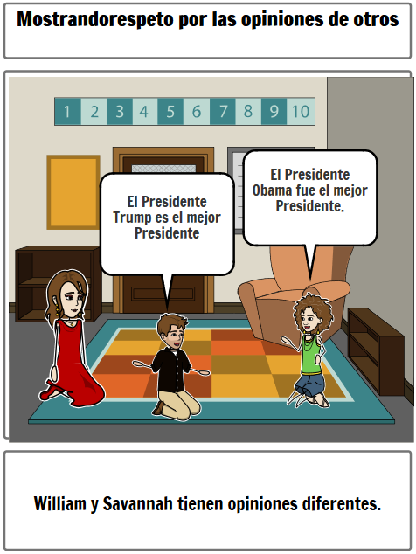

¿Qué podría decirle una persona a William para mostrarle respeto? | ¿Qué podrían decir los estudiantes que no mostrarían respeto por Michelle?
Tercera Escena
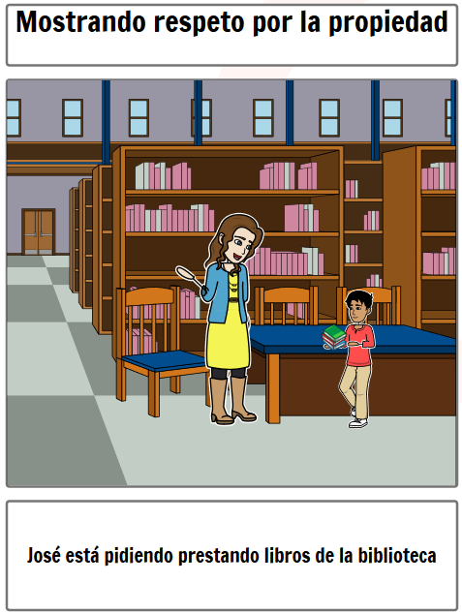

¿Qué podría hacer José para mostrar respeto por la propiedad? | ¿Qué podría hacer José que NO muestra respeto por la propiedad?

